国都报告系列 2012年10月16日星期二
国都贵金属日报

【重要资讯】
国都期货研发服务部
分析师：李健
执业编号：F0253574
电话：010-84183026
邮箱：lijian@guodu.cc

地址：北京市东城区东直门南大街3号国华投资大厦10层
国都期货有限公司
网址：www.guodu.cc


1.美国商务部(DOC)周一公布的数据显示，美国9月零售销售月率上升1.1%，远超预期的上升0.8%，前值修正为上升1.2%，初值走高0.9%；同时，剔除汽车的核心零售销售月率走高1.1%，同样超出预期的上升0.6%，创1月以来最大增幅，前值修正为上升1.0%，初值上涨0.8%。
2.希腊总理萨马拉斯(Antonis Samaras)周一表示，希腊将结束与三方机构的紧缩条款谈判，而继续获得资金救助。
3.日本经济产业省周一公布的数据显示，日本8月工业产出修正值月率下降1.6%，此前初值为下降1.3%。
4.美国纽约联储(New York Fed)周一公布的数据显示，10月纽约联储制造业指数从上月的-10.41回升至-6.16，但制造业仍处于萎缩状态，并且数据不及市场预期的-5.0。
5.美国里奇蒙德联储(Richmond Fed)莱克(Jeffrey Lacker)周一表示，美联储(FED)不应行动过度，因有刺激通胀之虞且就业和经济是由多种因素影响的。

【分析建议】
comex贵金属上一交易日继续下跌，美国零售销售数据好于预期，加之近期一系列的经济数据均利好令市场降低美联储货币刺激措施的规模预期，短期市场缺乏利多消息刺激，操作上建议短空参与。

【本周重要财经事件】
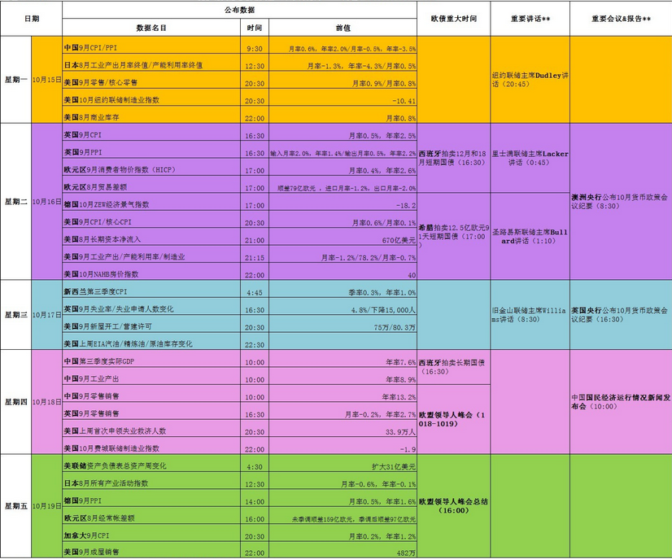图表来源：http://wallstreetcn.com/
免责声明：
如果您对本报告有任何意见或建议，请致信于国都信箱(yfb@guodu.cc），欢迎您及时告诉我们您对本刊的任何想法！
本刊所有信息均建立在可靠的资料来源基础上。我们力求能为您提供精确的数据，客观的分析和全面的观点。但我们必须声明，对所有信息可能导致的任何损失概不负责。
本报告并不提供量身定制的投资建议。报告的撰写并未虑及读者的具体财务状况及目标。国都期货研究团队建议投资者应独立评估特定的投资和战略，并鼓励投资者征求专业财务顾问的意见。具体的投资或战略是否恰当取决于投资者自身的状况和目标。
版权声明：（c）本报告版权为国都期货有限公司所有。本刊所含文字、数据和图表未经国都期货有限公司书面许可，任何人不得以电子、机械、影印、录音或其他任何形式复制、传播或存储于任何检索系统。不经许可，复制本刊任何内容皆属违反版权法行为，可能将受到法律起诉，并承担与之相关的所有损失赔偿和法律费用。涉及版权的所有问题请垂询：010-64000083。

